DOSSIER:

SURPRESSEUR DES FARGUETTES

CLIENT:

SIAEP DU CARMAUSIN

|  |  |  |  |  |  |  |  |  |  |  |  |  |  |
| --- | --- | --- | --- | --- | --- | --- | --- | --- | --- | --- | --- | --- | --- |
| LOGICIEL | | :SEE | ELECTRICAL | EXPERT | - | | VERSION : 3.70 | | | | | | |
|  |  | | | | | | |  |  | | TEL: 05 63 48 41 70  FAX: 05 63 75 61 64 | | SPIE Sud-Ouest Centre d'Activités PLANCHON  ZA de la Prade 81580 SOUAL |
|  |  | | | | | | |  |  | |
|  |  | | | | | | |  |  | |
|  |  | | | | | | |  |  | |
|  |  | | | | | | |  |  | |
|  |  | | | | | | |  |  | |
| SIAEP DU CARMAUSIN  12 RUE AMPÈRE  81400 CARMAUX  TEL: 05-63-76-56-25 | | |
|  |  | | | | | | |  |  | |
| IND | MODIFICATION | | | | | | | VISA | DATE | |
| DESSINE | | FA | | | | DATE CREATION DOSSIER | | | |  |
|  | | | | 23/07/2009 |
| APPROUVE | | | | | | DATE APPROBATION | | | | |
| VERIFIE | | JPP | | | | DATE VERIFICATION | | | | | No D'AFFAIRE: D08-710 | | |
| GROUPE: COFFRET | | | | | | DATE D'IMPRESSION | | | | 18/11/2016 | NBRE TOTAL DE FOLIOS  35 | FOLIO  00 | |

Y:\AFFAIRES\SIAEP CARMAUX\SURPRESSEUR FARGUETTES\

00000

00000

00000

00000



|  |  |
| --- | --- |
| **FOLIO** | **DESIGNATION** |
| 00 00000 | PAGE DE GARDE |
| 01 00100 | SOMMAIRE |
| 02 00200 | 00000 ALIMENTATION ARMOIRE |
| 03 00300 | 00000 PROTECTION / MESURE |
| 04 00400 | 00000 PUISSANCE POMPE 1 |
| 05 00500 | 00000 PUISSANCE POMPE 2 |
| 06 00600 | 00000 PUISSANCE DISTRIBUTION |
| 07 00700 | 00000 ALIMENTATIONS 230VAC / 24VDC |
| 08 00800 | 00000 ALIMENTATION 24VAC |
| 09 00900 | 00000 COMMANDE 24V AC |
| 10 01000 | 00000 COMMANDE 24V AC |
| 11 01100 | 00000 COMMANDE 24V AC |
| 12 01200 | 00000 CAPTEUR DE PRESSION 24VDC |
| 13 01300 | 00000 CONFIGURATION AUTOMATE |
| 14 01400 | 00000 MOD1 - MODULE D'ENTRÉES TOR |
| 15 01500 | 00000 MOD1 - MODULE D'ENTRÉES TOR |
| 16 01600 | 00000 MOD1 - MODULE DE SORTIES TOR |
| 17 01700 | 00000 MOD2 - MODULE D'ENTRÉES ANA |
| 18 01800 | 00000 DÉBITMÈTRE KROHNE DISTRI. SURPRESSÉE |
| 19 01900 | 00000 DÉBITMÈTRE ABB ALIM. SARCLARS |
| 20 02000 | 00000 TRANSMETTEUR SOFREL S530 |
| 21 02100 | 00000 CARTE N°2 S530 _ 8 ENTRÉES TOR |
| 22 02200 | 00000 CARTE N°3 S530 _ 8 ENTRÉES TOR |
| 23 02300 | 00000 CARTE N°4 S530 _ 4 ENTRÉES ANA |
| 24 02400 | 00000 BORNIER X (1/1) |
| 25 02500 | 00000 BORNIER BR (1/1) |
| 26 02600 | 00000 IMPLANTATION ARMOIRES |
| 27 02700 | 00000 IMPLANTATION PORTES |
| 28 02800 | 00000 TABLEAUX DES REPÈRES DE FILS |
| 29 02900 | 00000 TABLEAUX DES REPÈRES DE FILS |
| 30 03000 | 00000 TABLEAUX DES REPÈRES DE FILS |
| 31 03100 | 00000 NOMENCLATURE MATÉRIEL |
| 32 03200 | 00000 NOMENCLATURE MATÉRIEL |

|  |  |
| --- | --- |
| **FOLIO** | **DESIGNATION** |
| 33 03300 | NOMENCLATURE MATÉRIEL |
| 34 03400 | NOMENCLATURE MATÉRIEL |
|  |  |
|  |  |
|  |  |
|  |  |
|  |  |
|  |  |
|  |  |
|  |  |
|  |  |
|  |  |
|  |  |
|  |  |
|  |  |
|  |  |
|  |  |
|  |  |
|  |  |
|  |  |
|  |  |
|  |  |
|  |  |
|  |  |
|  |  |
|  |  |
|  |  |
|  |  |
|  |  |
|  |  |
|  |  |
|  |  |
|  |  |

TEL: 05 63 48 41 70

FAX: 05 63 75 61 64

SPIE Sud-Ouest Centre d'Activités PLANCHON

ZA de la Prade

81580 SOUAL

VERIFIE PAR

DATE D'IMPRESSION

18/11/2016

SIAEP DU CARMAUSIN

D08-710

Y:\AFFAIRES\SIAEP CARMAUX\SURPRESSEUR FARGUETTES\

NBRE TOTAL DE FOLIOS

35

VISA

MODIFICATION

DATE

IND

SOMMAIRE

SURPRESSEUR DES FARGUETTES

DATE DE CREATION

19/10/2011

DESSINE PAR

##### COFFRET 01

1 2 3 4 5

6 7 8

9 10

11 12

13 14

15 16 17

18 19 20

A ALIMENTATION

3 X 400 V + N

N L1 L2 L3

B

COFFRET

C

###### TARIF JAUNE 160A

3 P + N

D

1 3 5

2 4 6

1 3 5

2

6

4

7

8

7

160 A

Réglé à 125A 8 500 mA

NSX 160 F 4P / SCH LV430408 MICROLOGIC 2.2 160A / SCH LV430480 VIGI MH / SCH LV429211

E

F ATTENTION !

POUR COUPURE GÉNÉRALE

C1

Bleu

Gris

DE L'ARMOIRE SURPRESSEUR : DÉCLENCHER LE DISJONCTEUR

Brun

Noir

G

DANS L'ARMOIRE COMPTAGE

H

TARIF JAUNE

I

BARRETTE DE TERRE AU BAS DE L'ARMOIRE

J N Ph1 Ph2 Ph3

03-2

03-2

03-2

03-2

SPIE Sud-Ouest Centre d'Activités PLANCHON

DESSINE PAR

FA

VERIFIE PAR

DATE DE CREATION

19/11/2008

DATE D'IMPRESSION

ALIMENTATION ARMOIRE

SURPRESSEUR DES FARGUETTES

IND

DATE

MODIFICATION

VISA

NBRE TOTAL DE FOLIOS

35

##### COFFRET

02

TEL: 05 63 48 41 70



FAX: 05 63 75 61 64

ZA de la Prade 81580 SOUAL

JPP

18/11/2016

SIAEP DU CARMAUSIN

D08-710

Y:\AFFAIRES\SIAEP CARMAUX\SURPRESSEUR FARGUETTES\

1 2 3 4 5

6 7 8

9 10

11 12

13 14

15 16 17

18 19 20

A

Ph3 Ph2

B Ph1 N

02-13

02-12

02-12

02-11

04-2

04-2

04-2

04-2

C

Q2

10x38

D 32A gG

N 1 3 5

2 4 6

Q3

10x38

1A gG

N 1 3 5

Q4

10x38

1A gG

1 3 5

2 4 6

E

|  |  |  |  |  |  |  |  |
| --- | --- | --- | --- | --- | --- | --- | --- |
|  |  | | 2 | | 4 | | 6 |
|  |  |  | |  | |  | |
| VOLT1 | | | | | | | |

F

E1

E2

E3

E4

L3

L2

L1

G - -

- -

- -

H

PF1

A1

OF/COFFRET 09-3

28

16

18

25 26

15

- -

PARAFOUDRE SECTEUR

COMMUTATEUR DE VOLTMETRE

CONTROLEUR DE ROTATION DE PHASES

I

J

SPIE Sud-Ouest Centre d'Activités PLANCHON

DESSINE PAR

FA

VERIFIE PAR

DATE DE CREATION

19/11/2008

DATE D'IMPRESSION

PROTECTION / MESURE

SURPRESSEUR DES FARGUETTES

IND

DATE

MODIFICATION

VISA

NBRE TOTAL DE FOLIOS

35

##### COFFRET

03

TEL: 05 63 48 41 70



FAX: 05 63 75 61 64

ZA de la Prade 81580 SOUAL

JPP

18/11/2016

SIAEP DU CARMAUSIN

D08-710

Y:\AFFAIRES\SIAEP CARMAUX\SURPRESSEUR FARGUETTES\

1 2 3 4 5

6 7 8

9 10

11 12

13 14

15 16 17

18 19 20

Ph3

A

Ph2

03-20

03-20

05-2

05-2

Ph1

1. N

03-20

03-20

05-2

05-2

Q5

22x58

1. 63A gG

10-3

10-3

- -

KM1

09-9

D

1 3 5

2 4 6

1 3 5

2 4 6

VARIATEUR ABB ACS550-01-059A-4 30 kW - 59 A

N° DE SERIE : ----------------

MARCHE VARIATEUR

10-12

10-12

DÉFAUT VARIATEUR

10-3

10-3

VAR1

6

5

4

3

2

1

27

26

25

24

23

22

21

20

19

L3

L2

L1

C

NC

NO

C

NC

NO

C

NC

NO

C

NC

NO

C

NC

NO

RELAIS 1 RELAIS 2 RELAIS 3

E

##### VARIATEUR ABB ACS550-01-059A-4 30 KW

RELAIS 4 RELAIS 5 CARTE OPTION OREL-01

F

32

31

30

29

28

6

5

4

3

2

1

18

17

16

15

14

13

12

11

10

W

V

U

24 V

GND

DCOM1

EL1

EL2

EL3

EL4

EL5

EL6

SCR

EA1

AGND

10V

BRUN

EA2

BLANC

AGND

Blindage

B

A

AGND

Blindage

X X X

G

5 6 7

KA7 41

10-14

42 44

05-18

BRUN

VERT

BLANC

05-18

LIAISON MODBUS RS485 AVEC VAR2

C2

H

Bleu

U V

Noir

W

Brun

67

KM1

09-9 68

CDE PID 2 POUR MARCHE AUTO AVEC

2 POMPES

05-17

P1

3 ~

I

POMPE 1 GRUNDFOS

KA2

09-16

21

22 24

MARCHE

IMAGE 4-20 mA PRESSION

12-9

12-8

13-6

13-6

13-6

LIAISON MODBUS RS485 AVEC L'API

CR64-5-1 A-F-A-E-HQQE

J 30 KW 400 V 53 A

cosF 0.88 2960 tr/min

MANUELLE PAR

RÉGULATION PID 1

REFOULEMENT

POMPES POUR MARCHE MANU.

SPIE Sud-Ouest Centre d'Activités PLANCHON

DESSINE PAR

FA

VERIFIE PAR

DATE DE CREATION

19/11/2008

DATE D'IMPRESSION

PUISSANCE POMPE 1

SURPRESSEUR DES FARGUETTES

IND

DATE

MODIFICATION

VISA

NBRE TOTAL DE FOLIOS

35

##### COFFRET

04

TEL: 05 63 48 41 70



FAX: 05 63 75 61 64

ZA de la Prade 81580 SOUAL

JPP

18/11/2016

SIAEP DU CARMAUSIN

D08-710

Y:\AFFAIRES\SIAEP CARMAUX\SURPRESSEUR FARGUETTES\

1 2 3 4 5

6 7 8

9 10

11 12

13 14

15 16 17

18 19 20

Ph3

A

Ph2

04-20

04-20

06-2

06-2

Ph1

1. N

04-20

04-20

06-2

06-2

Q6

22x58

1. 63A gG

10-8

10-8

- -

KM2

09-13

D

1 3 5

2 4 6

1 3 5

2 4 6

VARIATEUR ABB ACS550-01-059A-4 30 kW - 59 A

N° DE SERIE : -------------

MARCHE VARIATEUR

10-14

10-14

DÉFAUT VARIATEUR

10-8

10-8

VAR2

6

5

4

3

2

1

27

26

25

24

23

22

21

20

19

L3

L2

L1

C

NC

NO

C

NC

NO

C

NC

NO

C

NC

NO

C

NC

NO

RELAIS 1 RELAIS 2 RELAIS 3

E

##### VARIATEUR ABB ACS550-01-059A-4 30 KW

RELAIS 4 RELAIS 5 CARTE OPTION OREL-01

F

32

31

30

29

28

6

5

4

3

2

1

18

17

16

15

14

13

12

11

10

W

V

U

24 V

GND

DCOM1

EL1

EL2

EL3

EL4

EL5

EL6

SCR

EA1

AGND

10V

EA2

AGND

Blindage

B

A

AGND

Blindage

X X X

KA6 41

10-12

BRUN

BLANC

BRUN

VERT

BLANC

G

8 9 10

42 44

C3

H

Bleu

U V

Noir

W

Brun

67

KM2

09-13 68

CDE PID 2 POUR MARCHE AUTO AVEC

2 POMPES

P2

3 ~

I

POMPE 2 GRUNDFOS

KA3

09-18

21

22 24

MARCHE

IMAGE 4-20 mA PRESSION

12-11

12-10

04-19

04-19

04-19

LIAISON MODBUS RS485 AVEC VAR1

CR64-5-1 A-F-A-E-HQQE

J 30 KW 400 V 53 A

cosF 0.53 2960 tr/min

MANUELLE PAR RÉGULATION PID 1

REFOULEMENT

POMPES POUR MARCHE MANU.

SPIE Sud-Ouest Centre d'Activités PLANCHON

DESSINE PAR

FA

VERIFIE PAR

DATE DE CREATION

19/11/2008

DATE D'IMPRESSION

PUISSANCE POMPE 2

SURPRESSEUR DES FARGUETTES

IND

DATE

MODIFICATION

VISA

NBRE TOTAL DE FOLIOS

35

##### COFFRET

05

TEL: 05 63 48 41 70



FAX: 05 63 75 61 64

ZA de la Prade 81580 SOUAL

JPP

18/11/2016

SIAEP DU CARMAUSIN

D08-710

Y:\AFFAIRES\SIAEP CARMAUX\SURPRESSEUR FARGUETTES\

1 2 3 4 5

6 7 8

9 10

11 12

13 14

15 16 17

18 19 20

A

Ph3 Ph2

1. Ph1 N

05-20

05-20

05-20

05-20

07-2

07-2

07-2

07-2

N 1

1. Q7

10x38 2

10A gG

Q24

40 A

30mA

1 3 5 7

2 4 6 8

D

11

23

TH1

E

SAREL 87564 THERMOSTAT DOUBLE

12

N 1

Q8

16.00 A 2

N 1

Q9

10.00 A 2

N 1

Q10

10.00 A 2

F

24

A A A

2 4

6

G

RCH

H A

1

1

150W

2

A 3

VENT

ECL

A 5

PC1

230V/16A

1P+N+T

X 11

N PH

C4

X 12

Bleu

Brun

X 13

C5

X 14

Bleu

Brun

|  |  |  |  |  |  |  |
| --- | --- | --- | --- | --- | --- | --- |
| I | RÉSISTANCE | VENTILATEUR | ÉCLAIRAGE | PRISE 230V SUR | CHAUFFAGE | ÉCLAIRAGE |
|  | CHAUFFANTE ARMOIRE | ARMOIRE | ARMOIRE AVEC DÉTECTEUR | PORTE | DU LOCAL 2000 W 230V | DU LOCAL |
| J |  |  |  |  |  |  |

SPIE Sud-Ouest Centre d'Activités PLANCHON

DESSINE PAR

FA

VERIFIE PAR

DATE DE CREATION

19/11/2008

DATE D'IMPRESSION

PUISSANCE DISTRIBUTION

SURPRESSEUR DES FARGUETTES

IND

DATE

MODIFICATION

VISA

NBRE TOTAL DE FOLIOS

35

##### COFFRET

06

TEL: 05 63 48 41 70



FAX: 05 63 75 61 64

ZA de la Prade 81580 SOUAL

JPP

18/11/2016

SIAEP DU CARMAUSIN

D08-710

Y:\AFFAIRES\SIAEP CARMAUX\SURPRESSEUR FARGUETTES\

1 2 3 4 5

6 7 8

9 10

11 12

13 14

15 16 17

18 19 20

A Ph3

Ph2 Ph1

B

N

06-19

06-19

06-19

06-19

08-2

08-2

08-2

08-2

1 3

Q11

4.00 A

C

T1

D 230+400 V

630.00 VA

230 V

2 4

P1 P2

S1 S2

Q13

0.50 A

1 3

Q14

0.50 A

2 4

1 3 1 3

Q15

0.50 A

2 4 2 4

1 3

Q17

2.00 A

2 4

U2

N L

1 3

Q21

0,5 A

2 4

E

1 3

Q12

13.3V-0.5A

230V-2.5A

130V-10.5A

CHARGEUR DE BATTERIE

12V DC / 10.5A

3.00 A

F 2 4

U1

230 V

24 V

0.5 A

0V 230V

- +

B- B+

Q18

10x38

Com V1

1 3

2 4

G

N L

PF2

- -

H

T

1 3

Q16

0.50 A

2 4

G1

12 V 19Ah

-

+

BATTERIE

10A gG

Q19

10x38

8A gG

1 3 1 3

Q20

2 4 10x38 2 4

4A gG

19-8

19-8

PARAFOUDRE

13-5

13-5

I 230V

J

ALIMENTATION AUTOMATE TWIDO

230 V AC

ALIMENTATION DÉBITMÈTRE

+ ISOLATION GALVANIQUE DISTRIBUTION SURPRESSÉE 230 V AC

ALIMENTATION CAPTEUR DE PRESSION IFM 24 V DC

18-3

18-3

ALIMENTATION ISOL. GALVANIQUE (MESURE DE PRESSION)

12-3

12-3

12-3

12-3

230 V AC

ALIMENTATION RADIO ICOM 12V DC

20-11

20-11

ALIMENTATION TRANSMETTEUR SOFREL S530 12V DC

20-4

20-4

ALIMENTATION DÉBITMÈTRE ALIM. RÉSERVOIR SARCLARS

230 V AC

SPIE Sud-Ouest Centre d'Activités PLANCHON

DESSINE PAR

FA

VERIFIE PAR

DATE DE CREATION

19/11/2008

DATE D'IMPRESSION

ALIMENTATIONS 230VAC / 24VDC

SURPRESSEUR DES FARGUETTES

IND

DATE

MODIFICATION

VISA

NBRE TOTAL DE FOLIOS

35

##### COFFRET

07

TEL: 05 63 48 41 70



FAX: 05 63 75 61 64

ZA de la Prade 81580 SOUAL

JPP

18/11/2016

SIAEP DU CARMAUSIN

D08-710

Y:\AFFAIRES\SIAEP CARMAUX\SURPRESSEUR FARGUETTES\

1 2 3 4 5

6 7 8

9 10

11 12

13 14

15 16 17

18 19 20

A Ph3

07-19

Ph2

07-19

Ph1

B

N

07-19

07-19

1 3

Q22

2.00 A

C

2 4

P1 P2

T2

D 230+400 V

250.00 VA

24 V

S1 S2

E

1 3

Q23

F 10.00 A

2 4

G

H

09-1

09-1

ALIMENTATION

I COMMANDE

24 V AC

J

SPIE Sud-Ouest Centre d'Activités PLANCHON

DESSINE PAR

FA

VERIFIE PAR

DATE DE CREATION

19/11/2008

DATE D'IMPRESSION

ALIMENTATION 24VAC

SURPRESSEUR DES FARGUETTES

IND

DATE

MODIFICATION

VISA

NBRE TOTAL DE FOLIOS

35

##### COFFRET

08

TEL: 05 63 48 41 70



FAX: 05 63 75 61 64

ZA de la Prade 81580 SOUAL

JPP

18/11/2016

SIAEP DU CARMAUSIN

D08-710

Y:\AFFAIRES\SIAEP CARMAUX\SURPRESSEUR FARGUETTES\

1 2 3 4 5

1

2

6 7 8

9 10

11 12

13 14

15 16 17

18 19 20

A 08-4

24V AC

B

ATU SUR PORTE ARMOIRE

21

ATU

22

10-1

KA1

09-3

X S1

I 0 II

I 0 II

S2

S1 S2

0 - ARRET

19 I - AUTO

C II - MANU

14-8

09-16

15-8

AUTO MANU

0 - ARRET I - AUTO

II - MANU

14-15

09-19

15-11

AUTO MANU

09-9

09-13

MANU MANU

X

D 20

12 14

A1

KA4

10-3

11

12 14

KA5

10-8

11

12 14

03-15

E 11

A1

0

TE1

F 24Vac

3min

t

A2

KA8

10-17

11

12 14

KA8

10-17

21

22 24

KA3

09-18

11

12 14

KA2

09-16

11

12 14

G

08-4

A1

24V

KA1

A2

V1

BLANC 24 V

A1

KM1

24 V A2

A1

KM2

24 V A2

24 V

A1

KA2

A2

24 V

A1

KA3

A2

10-1

RELAIS DE

H SÉCURITÉ ET ANTI

MICRO-COUPURES

VOYANT PRÉSENCE TENSION

CONTACTEUR MISE SOUS TENSION VAR1 POMPE 1

CONTACTEUR MISE SOUS TENSION VAR2 POMPE 2

RELAIS MARCHE MANUELLE POMPE 1

RELAIS MARCHE MANUELLE POMPE 2

I

J

SPIE Sud-Ouest Centre d'Activités PLANCHON

DESSINE PAR

FA

VERIFIE PAR

DATE DE CREATION

19/11/2008

DATE D'IMPRESSION

COMMANDE 24V AC

SURPRESSEUR DES FARGUETTES

IND

DATE

MODIFICATION

VISA

NBRE TOTAL DE FOLIOS

35

##### COFFRET

09

TEL: 05 63 48 41 70

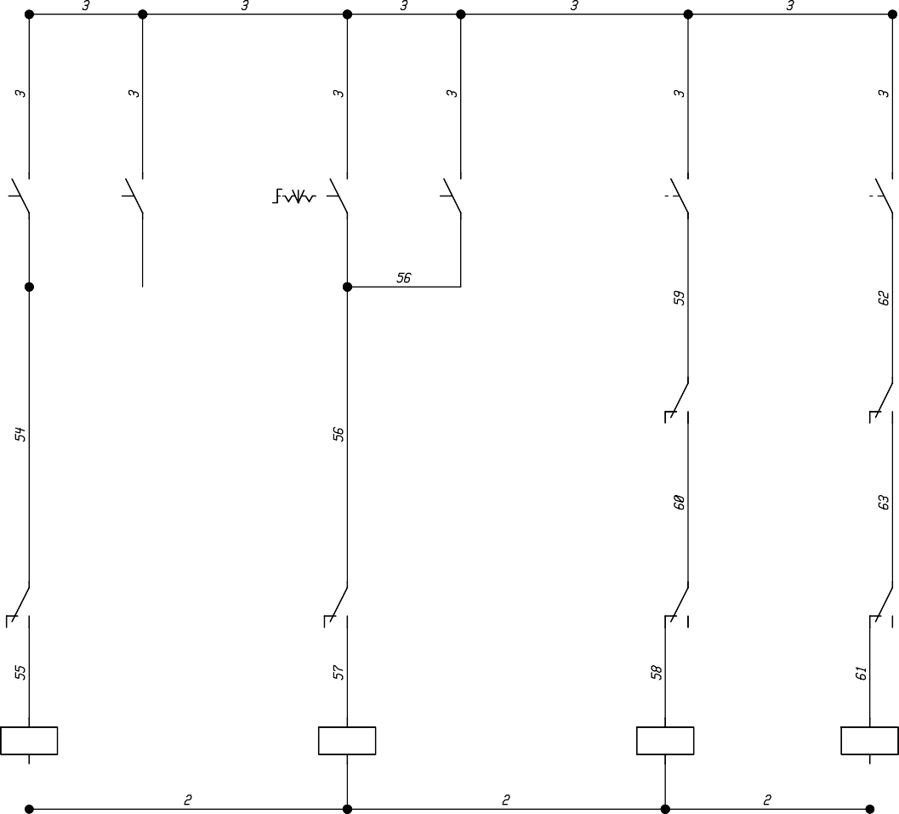

FAX: 05 63 75 61 64

ZA de la Prade 81580 SOUAL

JPP

18/11/2016

SIAEP DU CARMAUSIN

D08-710

Y:\AFFAIRES\SIAEP CARMAUX\SURPRESSEUR FARGUETTES\

1 2 3 4 5

6 7 8

9 10

11 12

13 14

15 16 17

18 19 20

A 09-20

24V AC

B

C

CONTACT DE

DÉFAUT VARIATEUR 1

04-14

Q5

04-14

55

KM1

09-9 56

CONTACT DE

DÉFAUT VARIATEUR 2

05-14

Q6

05-15

55

KM2

09-13 56

MARCHE VARIATEUR 1

04-13

04-12

MARCHE VARIATEUR 2

05-13

05-12

C8

BR 1

NTB

NTB

X 25

BR 2

Bleu

1

Noir

11-1

POSITION

D

FUSION FUSIBLES

E

04-2

Q5

04-2

X 21

C6

THP1

Bleu

THERMOSTAT EXTERNE

POSITION

FUSION FUSIBLES

05-3

Q6

05-3

X 23

C7

THP2

Bleu

THERMOSTAT EXTERNE

NTB

BR 3

C8

X 26

Brun

2

A1

F

C6

X 22

G

Brun

A1

POMPE 1

C7

X 24

Brun

A1

POMPE 2

A1 A1

TE2 0

24Vac 3min t

A2

A1 A1

KA4

24 V A2

KA5

24 V A2

24 V A2

KA6

24 V

KA7

A2

24 V

KA8

A2

24 V

KA9

A2

09-20

H

RELAIS DÉFAUT EXTERNE

POMPE 1

RELAIS DÉFAUT EXTERNE

POMPE 2

RELAIS IMAGE DE MARCHE POMPE 1

RELAIS IMAGE DE MARCHE POMPE 2

RELAIS NIVEAU TRÈS

BAS RÉSERVOIR

11-1

I

J

SPIE Sud-Ouest Centre d'Activités PLANCHON

DESSINE PAR

FA

VERIFIE PAR

DATE DE CREATION

19/11/2008

DATE D'IMPRESSION

COMMANDE 24V AC

SURPRESSEUR DES FARGUETTES

IND

DATE

MODIFICATION

VISA

NBRE TOTAL DE FOLIOS

35

##### COFFRET

10

TEL: 05 63 48 41 70

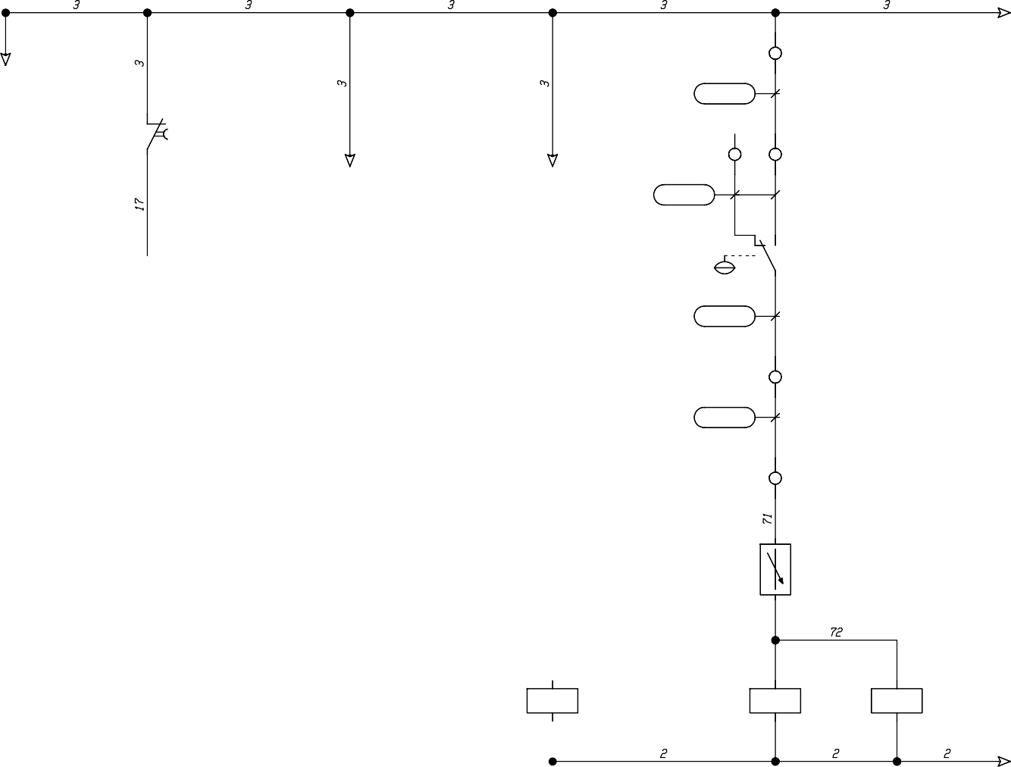

FAX: 05 63 75 61 64

ZA de la Prade 81580 SOUAL

JPP

18/11/2016

SIAEP DU CARMAUSIN

D08-710

Y:\AFFAIRES\SIAEP CARMAUX\SURPRESSEUR FARGUETTES\

1 2 3 4 5

6 7 8

9 10

11 12

13 14

15 16 17

18 19 20

A

10-20

24V AC

16-1

B

KA6

C 10-12

11

12 14

KA4

10-3

21

22 24

16-2

SORTIE TOR AUTOMATE Q0.0

KA7

10-14

11

12 14

KA5

10-8

21

22 24

16-4

SORTIE TOR AUTOMATE Q0.1

KA8

10-17

31

32 34

D

E

F

G

10-20

H

1

CH1

h

2

V2

VERT 24 V

V3

ROUGE

24 V

1

CH2

h

2

V4

VERT 24 V

V5

ROUGE

24 V

V6

ROUGE

24 V

COMPTEUR HORAIRE MARCHE POMPE 1

I

VOYANT MARCHE POMPE 1

VOYANT DÉFAUT POMPE 1

COMPTEUR HORAIRE MARCHE POMPE 2

VOYANT MARCHE POMPE 2

VOYANT DÉFAUT POMPE 2

VOYANT NIVEAU TRÈS BAS RÉSERVOIR

J

SPIE Sud-Ouest Centre d'Activités PLANCHON

DESSINE PAR

FA

VERIFIE PAR

DATE DE CREATION

19/11/2008

DATE D'IMPRESSION

COMMANDE 24V AC

SURPRESSEUR DES FARGUETTES

IND

DATE

MODIFICATION

VISA

NBRE TOTAL DE FOLIOS

35

##### COFFRET

11

TEL: 05 63 48 41 70



FAX: 05 63 75 61 64

ZA de la Prade 81580 SOUAL

JPP

18/11/2016

SIAEP DU CARMAUSIN

D08-710

Y:\AFFAIRES\SIAEP CARMAUX\SURPRESSEUR FARGUETTES\

1 2 3 4 5

6 7 8

9 10

11 12

13 14

15 16 17

18 19 20

A

07-8

+24V DC

B

X 31

100 mA

C9 brun

Brun

1

+ P

CP

-

CAPTEUR DE PRESSION IFM PN2024

17-2

3 2 4

C

Bleu

Blanc Noir

0 - 10 Bars

C9

X

D 32

bleu

X 33

blanc

X 34

noir

07-8

E 0V DC

F

17-2

12-

IG1

3

8 +

JM CONCEPT JMT JK3000A2

2

2

ISOLATION GALVANIQUE 1 ENTRÉE

2 SORTIES

12-

IG2

3

8 +

JM CONCEPT JMT JK3000A2

ISOLATION GALVANIQUE 1 ENTRÉE

2 SORTIES

10-

7 +

5 -

6 +

10-

7 +

5 -

6 +

G

17-7

17-6

23-9

SIGNAL 4 - 20 mA

04-15

04-15

05-16

05-15

23-10

H

VERS EA2

VARIATEUR 1

SIGNAL 4 - 20 mA VERS EA2 VARIATEUR 2

SIGNAL 4 - 20 mA VERS ENTRÉE ANA AUTOMATE

SIGNAL 4 - 20 mA VERS ENTRÉE ANA PERAX

I 230VAC

Ph

07-10

N

07-10

PRESSION REFOULEMENT POMPES

J

SPIE Sud-Ouest Centre d'Activités PLANCHON

DESSINE PAR

FA

VERIFIE PAR

DATE DE CREATION

19/11/2008

DATE D'IMPRESSION

CAPTEUR DE PRESSION 24VDC

SURPRESSEUR DES FARGUETTES

IND

DATE

MODIFICATION

VISA

NBRE TOTAL DE FOLIOS

35

##### COFFRET

12

TEL: 05 63 48 41 70



FAX: 05 63 75 61 64

ZA de la Prade 81580 SOUAL

JPP

18/11/2016

SIAEP DU CARMAUSIN

D08-710

Y:\AFFAIRES\SIAEP CARMAUX\SURPRESSEUR FARGUETTES\

1 2 3 4 5

6 7 8

9 10

11 12

13 14

15 16 17

18 19 20

A

B

API

TÉLÉMÉCANIQUE AUTOMATE TWIDO TWD LCAA 24DRF

MOD2

2

C

230VAC

PH

07-5

07-5

MOD1

D

PE

N

TWDNAC485T

MODULE

RS485

E

PORT SÉRIE

RS485 POUR LIAISON

AVEC PC

F

MINI DIN RS485

TELEMECANIQUE TWD AMI 2HT

G

LIAISON MOD BUS RS485

1. VERS

VARIATEURS

04-18

04-17

04-18

BRUN VERT BLANC

(A+) (B-) (COM)

I

J

SPIE Sud-Ouest Centre d'Activités PLANCHON

DESSINE PAR

FA

VERIFIE PAR

DATE DE CREATION

19/11/2008

DATE D'IMPRESSION

CONFIGURATION AUTOMATE

SURPRESSEUR DES FARGUETTES

IND

DATE

MODIFICATION

VISA

NBRE TOTAL DE FOLIOS

35

##### COFFRET

13

TEL: 05 63 48 41 70



FAX: 05 63 75 61 64

ZA de la Prade 81580 SOUAL

JPP

18/11/2016

SIAEP DU CARMAUSIN

D08-710

Y:\AFFAIRES\SIAEP CARMAUX\SURPRESSEUR FARGUETTES\

1 2 3 4 5

6 7 8

9 10

11 12

13 14

15 16 17

18 19 20

A

|  |  |  |  |  |  |  |
| --- | --- | --- | --- | --- | --- | --- |
| EPAR PRESENCE ALIM. RELAYAGE | EAD  BP ACQUITTEMENT DÉFAUT | EAP1 AUTO POMPE 1 | EIP1  IMAGE MARCHE POMPE 1 | EDFEP1 DÉFAUT EXTERNE POMPE 1 | EAP2 AUTO POMPE 2 | EIP2  IMAGE MARCHE POMPE 2 |

B 15-2

C

13

KA1

09-3 14

D

S1

09-9

AUTO

KA4

10-3

31

32 34

KA7

10-14

21

22 24

E

F 13

S3

BLEU 14

KA6

10-12

21

22 24

S2

09-13

AUTO

G

0 1 2 3 4 5 6

H

+24V

%I0.0

BORNIER

MOD1

%I0.1

%I0.2

%I0.3

%I0.4

%I0.5

%I0.6

1. FABRICANT:

COM

CARTE:

OV

TELEMECANIQUE TWD LCAA 24DRF

STATION: API

RACK: RACK1

MODULE: 1

15-3

J

SPIE Sud-Ouest Centre d'Activités PLANCHON

DESSINE PAR

FA

VERIFIE PAR

DATE DE CREATION

19/11/2008

DATE D'IMPRESSION

MOD1 - MODULE D'ENTRÉES TOR

SURPRESSEUR DES FARGUETTES

IND

DATE

MODIFICATION

VISA

NBRE TOTAL DE FOLIOS

35

##### COFFRET

14

TEL: 05 63 48 41 70



FAX: 05 63 75 61 64

ZA de la Prade 81580 SOUAL

JPP

18/11/2016

SIAEP DU CARMAUSIN

D08-710

Y:\AFFAIRES\SIAEP CARMAUX\SURPRESSEUR FARGUETTES\

1 2 3 4 5

6 7 8

9 10

11 12

13 14

15 16 17

18 19 20

A

|  |  |  |  |  |  |  |
| --- | --- | --- | --- | --- | --- | --- |
| EDFEP2 DEFAUT EXTERNE POMPE 2 | ENTBR NIVEAU TRÈS BAS RÉSERVOIR | EMP1 MANU POMPE 1 | EMP1 MANU POMPE 1 | LIBRE | LIBRE | LIBRE |

B 14-19

+ 24V DC AUTOMATE

C

KA5

10-8

D

31

32 34

S1

09-9

MANU

E

F

KA9

10-18

11

12 14

S2

09-13

MANU

G

7 8 9 10 11 12 13

H

%I0.7

BORNIER

MOD1

%I0.8

%I0.9

%I0.10

%I0.11

%I0.12

%I0.13

14-18

I

FABRICANT: CARTE:

TELEMECANIQUE TWD LCAA 24DRF

STATION: API

RACK: RACK1

MODULE: 1

J

SPIE Sud-Ouest Centre d'Activités PLANCHON

DESSINE PAR

FA

VERIFIE PAR

DATE DE CREATION

19/11/2008

DATE D'IMPRESSION

MOD1 - MODULE D'ENTRÉES TOR

SURPRESSEUR DES FARGUETTES

IND

DATE

MODIFICATION

VISA

NBRE TOTAL DE FOLIOS

35

##### COFFRET

15

TEL: 05 63 48 41 70



FAX: 05 63 75 61 64

ZA de la Prade 81580 SOUAL

JPP

18/11/2016

SIAEP DU CARMAUSIN

D08-710

Y:\AFFAIRES\SIAEP CARMAUX\SURPRESSEUR FARGUETTES\

1 2 3 4 5

6 7 8

9 10

11 12

13 14

15 16 17

18 19 20

A

|  |  |  |  |  |  |  |  |  |  |
| --- | --- | --- | --- | --- | --- | --- | --- | --- | --- |
| SDF1P1  SIGNALISATION DÉFAUT 1  POMPE 1 | SDF1P2  SIGNALISATION DÉFAUT 1  POMPE 2 | LIBRE | LIBRE | SDF2P1  SIGNALISATION DÉFAUT 2  POMPE 1 | SDF2P2  SIGNALISATION DÉFAUT 2  POMPE 2 | LIBRE | LIBRE | LIBRE | LIBRE |

B

11-20

24V AC

COM1

21-18

COMMUN ETOR SOFREL

COM2

COM3

COM4

C FABRICANT:

BORNIER

MOD1

CARTE:

TELEMECANIQUE TWD LCAA 24DRF

STATION:

API

RACK: RACK1

MODULE: 1

%Q0.0

%Q0.1

%Q0.2

%Q0.3

%Q0.4

%Q0.5

%Q0.6

%Q0.7

%Q0.8

%Q0.9

D

0 1 2 3 4 5 6 7 8 9

E

F

G

11-8

11-15

21-11

21-14

H

I

J

SPIE Sud-Ouest Centre d'Activités PLANCHON

DESSINE PAR

FA

VERIFIE PAR

DATE DE CREATION

19/11/2008

DATE D'IMPRESSION

MOD1 - MODULE DE SORTIES TOR

SURPRESSEUR DES FARGUETTES

IND

DATE

MODIFICATION

VISA

NBRE TOTAL DE FOLIOS

35

##### COFFRET

16

TEL: 05 63 48 41 70



FAX: 05 63 75 61 64

ZA de la Prade 81580 SOUAL

JPP

18/11/2016

SIAEP DU CARMAUSIN

D08-710

Y:\AFFAIRES\SIAEP CARMAUX\SURPRESSEUR FARGUETTES\

1 2 3 4 5

6 7 8

9 10

11 12

13 14

15 16 17

18 19 20

A

EADR

MESURE DE DÉBIT REFOULEMENT POMPES

EAPR MESURE DE PRESSION REFOULEMENT POMPES

B

C

SIGNAL 4-20 mA

SIGNAL 4-20 mA

D

12-15

12-15

18-15

18-14

E

12-11

F

24V DC

12-4

G

-

+

H

24V DC

%IW1.0

IN0

+ –

+IN0

-IN0

%IW1.1

IN1

+ –

+IN1

-IN1

I FABRICANT:

CARTE:

TELEMECANIQUE TWD AMI 2HT

STATION: API VIRAC

RACK: 1

MODULE: 2

J

SPIE Sud-Ouest Centre d'Activités PLANCHON

DESSINE PAR

FA

VERIFIE PAR

DATE DE CREATION

19/11/2008

DATE D'IMPRESSION

MOD2 - MODULE D'ENTRÉES ANA

SURPRESSEUR DES FARGUETTES

IND

DATE

MODIFICATION

VISA

NBRE TOTAL DE FOLIOS

35

##### COFFRET

17

TEL: 05 63 48 41 70



FAX: 05 63 75 61 64

ZA de la Prade 81580 SOUAL

TB 18/11/2016

SIAEP DU CARMAUSIN

D08-710

Y:\AFFAIRES\SIAEP CARMAUX\SURPRESSEUR FARGUETTES\

1 2 3 4 5

6 7 8

9 10

11 12

13 14

15 16 17

18 19 20

A

230VAC

B

L

07-7

N

07-6

MESURE DE DÉBIT DISTRIBUTION SURPRESSÉE

N

L

PE

CONVERTISSEUR DE MESURE

C KROHNE IFC 100 W

DEB1

1

2

3

S

7

8

S

A -

A

A +

S

D -

D

C -

C

D

(10)

(60)

(10)

E

21-17

21-17

F

9

8

7

4

3

2

1

CAPTEUR DE DEBIT OPTIFLUX 1000F

IMPULSIONS MESURE DE DÉBIT

G

8 +

12-

IG3

2

H

3

JM CONCEPT JMT JK3000A2

ISOLATION GALVANIQUE 1 ENTRÉE

2 SORTIES

10-

7 +

5 -

6 +

I

17-15

17-13

23-13

23-12

SIGNAL 4 - 20 mA VERS ENTRÉE

J ANA AUTOMATE

SIGNAL 4 - 20 mA VERS ENTRÉE ANA PERAX

SPIE Sud-Ouest Centre d'Activités PLANCHON

DESSINE PAR

FA

VERIFIE PAR

DATE DE CREATION

19/11/2008

DATE D'IMPRESSION

DÉBITMÈTRE KROHNE DISTRI. SURPRESSÉE

SURPRESSEUR DES FARGUETTES

IND

DATE

MODIFICATION

VISA

NBRE TOTAL DE FOLIOS

35

##### COFFRET

18

TEL: 05 63 48 41 70



FAX: 05 63 75 61 64

ZA de la Prade 81580 SOUAL

JPP

18/11/2016

SIAEP DU CARMAUSIN

D08-710

Y:\AFFAIRES\SIAEP CARMAUX\SURPRESSEUR FARGUETTES\

1 2 3 4 5

6 7 8

9 10

11 12

13 14

15 16 17

18 19 20

A

##### DEB2

B

DÉBITMÈTRE ABB

C WaterMaster

ABB

ALIMENTATION

D

## RÉSERVOIR DE

SARCLARS

E

ALIM. 230V

S1

E1

E2

S2

3

D2

D1

SCR

M2

M1

PE

N

L

SORTIES

4-20mA O/P1

+ -

61

51

41

42

XX

XX

32

31

ÉLÉMENT DE MESURE

F

BRUN

ROUGE

ORANGE JAUNE VERT

BLINDAGE / BLEU BLEU VIOLET

BLINDAGE / VIOLET

VERT JAUNE

MASSE

G

H

I ALIM. 230V SORTIE

07-18

07-18

23-14

23-15

22-5

22-5

4-20mA

SORTIE IMPULSIONS

J

CAPTEUR DÉBIMÈTRE ABB DÉPORTÉ

SPIE Sud-Ouest Centre d'Activités PLANCHON

DESSINE PAR

FA

VERIFIE PAR

DATE DE CREATION

12/10/2011

DATE D'IMPRESSION

DÉBITMÈTRE ABB ALIM. SARCLARS

SURPRESSEUR DES FARGUETTES

IND

DATE

MODIFICATION

VISA

NBRE TOTAL DE FOLIOS

35

COFFRET

19

TEL: 05 63 48 41 70



FAX: 05 63 75 61 64

ZA de la Prade 81580 SOUAL

TB 18/11/2016

SIAEP DU CARMAUSIN

D08-710

Y:\AFFAIRES\SIAEP CARMAUX\SURPRESSEUR FARGUETTES\

1 2 3 4 5

6 7 8

9 10

11 12

13 14

15 16 17

18 19 20

A SOF

SOFREL -S530-RACK

ALIM RS-232

4AI

IO

8DI

IO

8DI

COM/IO

COM/IO

B

C 12V DC

07-15

07-16

DSR

DTR

CD

CTS

RTS

V+

0V

RX

TX

D

1

4

3

2

E

F

BLEU

DB 9 MALE

RX 1

6

ANTENNE

N

G

H

12V DC

I

NOIR BLANC

07-14

07-14

TX 2

3

COM 4

5

7

8

9

UHF/BNC

|  |  |  |
| --- | --- | --- |
|  | | DB9F RAD  RADIO  ICOM  IF-F610MT PRX  COFFRET |
|  | + |
|  | |
|  | - |
|  |  |

##### FRÉQUENCE RADIO : 444.5125 MHz

J

SPIE Sud-Ouest Centre d'Activités PLANCHON

DESSINE PAR

FA

VERIFIE PAR

DATE DE CREATION

18/10/2011

DATE D'IMPRESSION

TRANSMETTEUR SOFREL S530

SURPRESSEUR DES FARGUETTES

IND

DATE

MODIFICATION

VISA

NBRE TOTAL DE FOLIOS

35

##### COFFRET

20

TEL: 05 63 48 41 70



FAX: 05 63 75 61 64

ZA de la Prade 81580 SOUAL

TB 18/11/2016

SIAEP DU CARMAUSIN

D08-710

Y:\AFFAIRES\SIAEP CARMAUX\SURPRESSEUR FARGUETTES\

1 2 3 4 5

6 7 8

9 10

11 12

13 14

15 16 17

18 19 20

A

8DI

B C 1 2

S530-2

C 3 4

C 5 6 C 7 8

C

16-10

16-12

4

KA1

09-3 3

D

E

X 27

C8 3

BR BR

4 5

KA9

10-18

22 24

21

SORTIE TOR AUTOMATE N° Q0.4

KA4

10-3

42 44

41

SORTIE TOR AUTOMATE N° Q0.5

KA5

10-8

42 44

41

IF

Bleu

IF

F IF

BR 6

C8

X

G 28

Brun

4

KA6

10-12

32 34

31

KA7

10-14

32 34

31

DÉBITMÈTRE KROHNE

18-14

18-14

16-9

H

I

J

SPIE Sud-Ouest Centre d'Activités PLANCHON

DESSINE PAR

FA

VERIFIE PAR

DATE DE CREATION

12/10/2011

DATE D'IMPRESSION

CARTE N°2 S530 _ 8 ENTRÉES TOR

SURPRESSEUR DES FARGUETTES

IND

DATE

MODIFICATION

VISA

NBRE TOTAL DE FOLIOS

35

COFFRET

21

TEL: 05 63 48 41 70



FAX: 05 63 75 61 64

ZA de la Prade 81580 SOUAL

TB 18/11/2016

SIAEP DU CARMAUSIN

D08-710

Y:\AFFAIRES\SIAEP CARMAUX\SURPRESSEUR FARGUETTES\

1 2 3 4 5

6 7 8

9 10

11 12

13 14

15 16 17

18 19 20

A

#### 8DI

B

8

7

C

6

5

C

4

3

C

2

1

C

S530-3

C

D

19-11

DÉBITMÈTRE ABB

E

19-10

F

G

H

I

J

SPIE Sud-Ouest Centre d'Activités PLANCHON

DESSINE PAR

FA

VERIFIE PAR

DATE DE CREATION

12/10/2011

DATE D'IMPRESSION

CARTE N°3 S530 _ 8 ENTRÉES TOR

SURPRESSEUR DES FARGUETTES

IND

DATE

MODIFICATION

VISA

NBRE TOTAL DE FOLIOS

35

COFFRET

22

TEL: 05 63 48 41 70



FAX: 05 63 75 61 64

ZA de la Prade 81580 SOUAL

TB 18/11/2016

SIAEP DU CARMAUSIN

D08-710

Y:\AFFAIRES\SIAEP CARMAUX\SURPRESSEUR FARGUETTES\

1 2 3 4 5

6 7 8

9 10

11 12

13 14

15 16 17

18 19 20

CAPTEUR TÉLÉALIMENTÉ

A

CAPTEUR AUTONOME

CAPTEUR AUTONOME

CAPTEUR AUTONOME

H

A ON

B

B

A B C D E F

1 2 3 4 5 6

|  |  |  |  |
| --- | --- | --- | --- |
|  |  |  |  |
|  |  |  |  |

G

H

A ON

B

A B C D E F

1 2 3 4 5 6

|  |  |  |  |
| --- | --- | --- | --- |
|  |  |  |  |
|  |  |  |  |

G

H

A ON

B

A B C D E F

1 2 3 4 5 6

|  |  |  |  |
| --- | --- | --- | --- |
|  |  |  |  |
|  |  |  |  |

G

H

A ON

B

A B C D E F

1 2 3 4 5 6

|  |  |  |  |
| --- | --- | --- | --- |
|  |  |  |  |
|  |  |  |  |

G

B A B A B A B A

C 4AI

1a 1b

S530-4

2a 2b

3a 3b

4a 4b

D - + + -

+ - +

E

X 37

C10

F

Blanc

X 36

Brun

BR 10

PIEZO

G

Blanc

BR 9

Bleu

12-17

12-17

18-17

18-16

19-9

19-10

1. ENTRÉE ANA

TÉLÉALIMENTÉ 4-20 mA

NIVEAU

1. RÉSERVOIR

SONDE CNR ? PARATRONIC

1. Mesure 0 - ? mètres

? mètres de câble

ENTRÉE ANA AUTONOME 4-20 mA

PRESSION RÉSEAU DISTRI. SURPRESSÉE

ENTRÉE ANA AUTONOME 4-20 mA

DÉBIT DISTRIBUTION SURPRESSÉE

ENTRÉE ANA AUTONOME 4-20 mA

DÉBIT ALIMENTATION RÉSERVOIR DE SARCLARS

SPIE Sud-Ouest Centre d'Activités PLANCHON

DESSINE PAR

FA

VERIFIE PAR

DATE DE CREATION

18/10/2011

DATE D'IMPRESSION

CARTE N°4 S530 _ 4 ENTRÉES ANA

SURPRESSEUR DES FARGUETTES

IND

DATE

MODIFICATION

VISA

NBRE TOTAL DE FOLIOS

35

##### COFFRET

23

TEL: 05 63 48 41 70



FAX: 05 63 75 61 64

ZA de la Prade 81580 SOUAL

TB 18/11/2016

SIAEP DU CARMAUSIN

D08-710

Y:\AFFAIRES\SIAEP CARMAUX\SURPRESSEUR FARGUETTES\

# X

Q9 Q9/2 Q10 Q10/2

RES. 1

RES. 2

RES. 3

RES. 4

5

6

7

8

9

10

11

12

13

14

04-2

04-3

|  |  |  |  |
| --- | --- | --- | --- |
| P1/U | Bleu | C2 | POMPE 1 |
| P1/V | Noir | U-1000 R2V 4G16² |  |
| P1/W | Brun |  |  |
| P2/U | Bleu | C3 | POMPE 2 |
| P2/V | Noir | U-1000 R2V 4G16² |  |
| P2/W | Brun |  |  |
| Bleu | | C4 | CHAUFFAGE DU LOCAL |
| Brun | | U-1000 R2V 3G2,5² |  |
| Bleu | | C5 | ÉCLAIRAGE DU LOCAL |
| Brun | | U-1000 R2V 3G1,5² |  |

04-3

05-3

05-3

05-4

06-14

06-15

06-17

06-17

ATU/22 A1/14 Q5 KA4/A1

Q6 KA5/A1

TE2/A1

RES. 15

RES. 16

RES. 17

RES. 18

50 19

51 20

65 21

66 22

68 23

69 24

3 25

71 26

09-3 50

09-3 51

10-3 65

10-3 66

10-8 68

10-8 69

10-17 3

10-17 71

BR/2

BR/3 BR/4

1 C8

2 U-1000 R2V 7G1,5²

|  |  |  |
| --- | --- | --- |
| Bleu | C6 | THERMOSTAT EXTERNE POMPE 1 |
| Brun | U-1000 R2V 3G1,5² |  |
| Bleu | C7 | THERMOSTAT EXTERNE POMPE 2 |
| Brun | U-1000 R2V 3G1,5² |  |

3

LIAISON BOITE RÉSERVOIR

95

105

27 21-6

28

95

105

BR/6 4

RES. 29

RES. 30

33 31

30 32

78 33

34

RES. 35

46 37

47 36

RES. 38

RES. 39

RES. 40

RES. 41

RES. 42

21-7

12-7

12-6 30

12-7 78

12-7

23-6 46

23-7 47

BR/7 BR/8

BR/10 BR/9

5

6

brun bleu blanc noir gris Blanc Brun

C9

IFM 5x0.5²

C10

BLINDE 2x1²

CAPTEUR DE PRESSION

LIAISON BOITE NIVEAU RÉSERVOIR

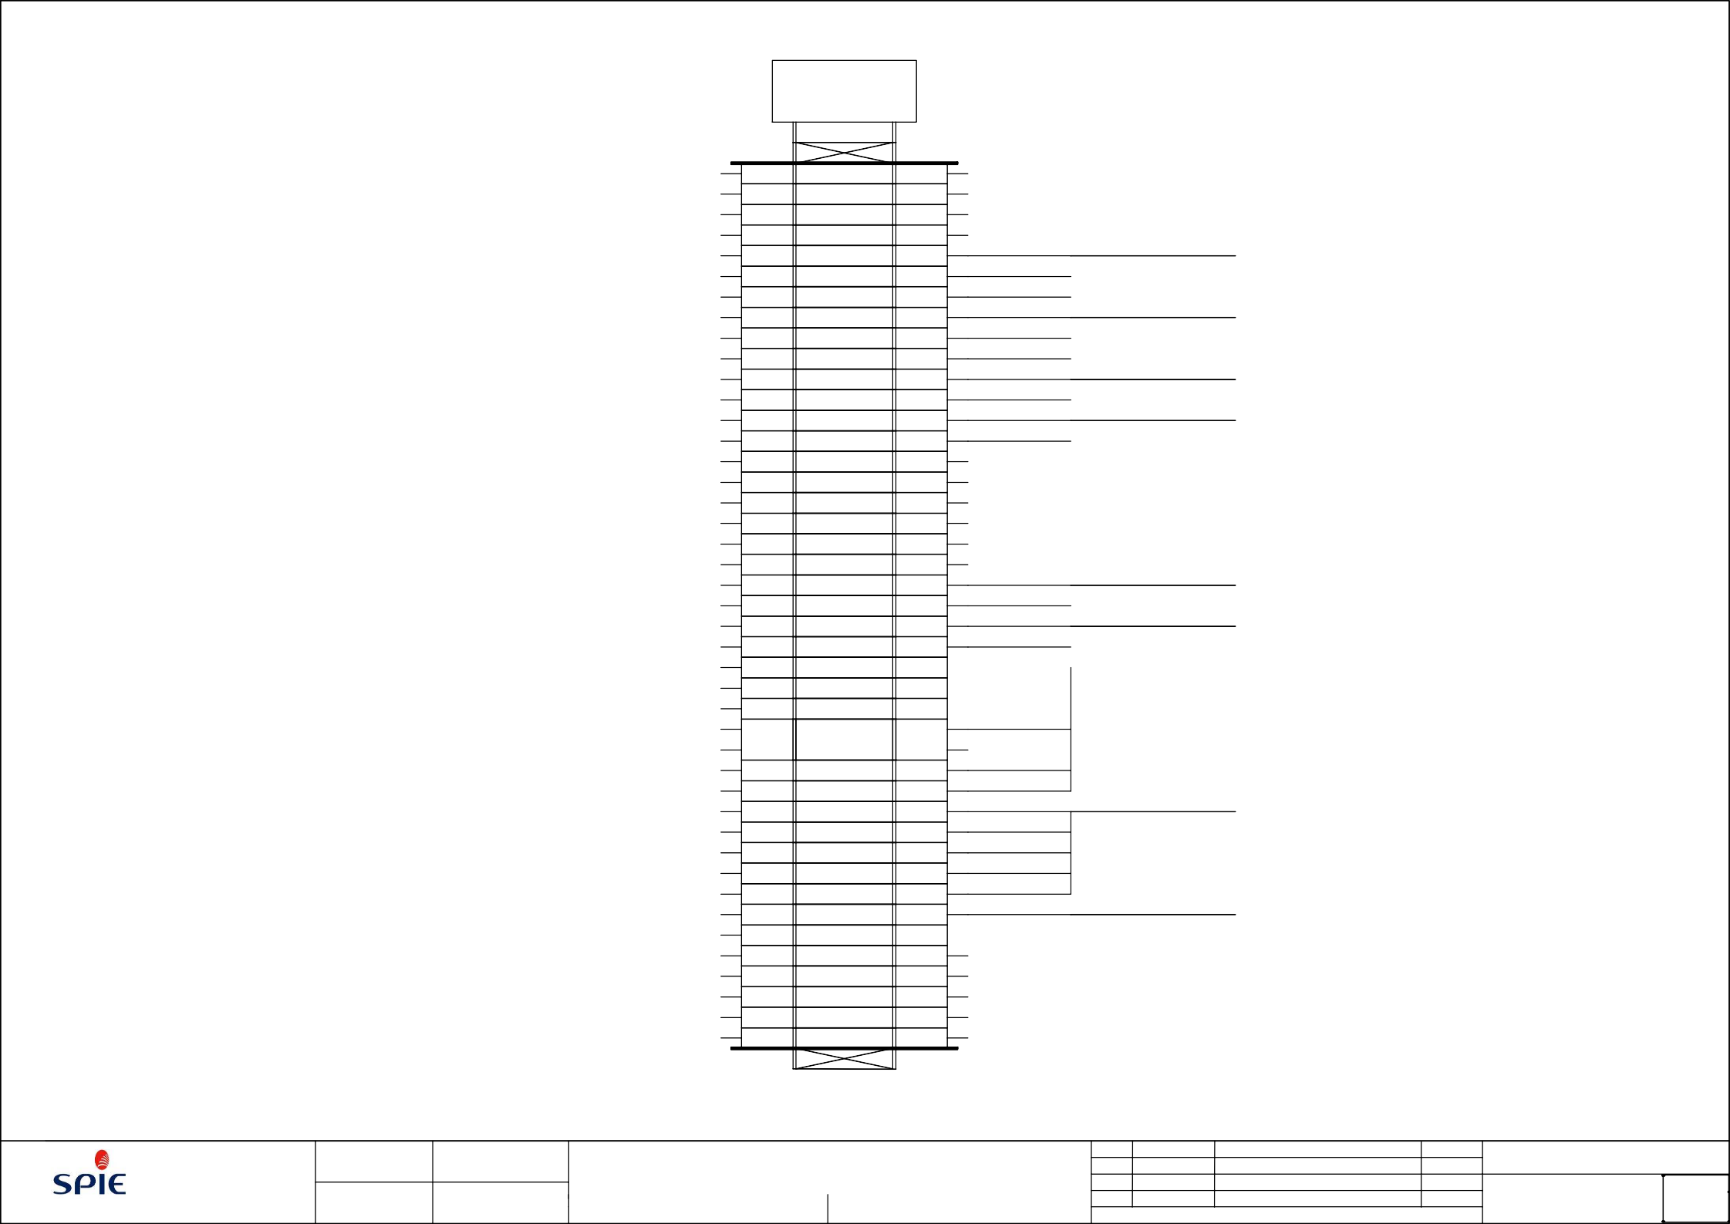

TEL: 05 63 48 41 70

FAX: 05 63 75 61 64

SPIE Sud-Ouest Centre d'Activités PLANCHON

ZA de la Prade

81580 SOUAL

VERIFIE PAR

DATE D'IMPRESSION

18/11/2016

SIAEP DU CARMAUSIN

D08-710

Y:\AFFAIRES\SIAEP CARMAUX\SURPRESSEUR FARGUETTES\

NBRE TOTAL DE FOLIOS

35

VISA

MODIFICATION

DATE

IND

BORNIER X

SURPRESSEUR DES FARGUETTES

DATE DE CREATION

19/10/2011

DESSINE PAR

COFFRET 24

# BR

NTB

|  |  |  |  |  |  |
| --- | --- | --- | --- | --- | --- |
|  | | 1 | 10-16 | Bleu |  |
| 3 |  | 2 | 10-17 | 3 Noir  Brun |
| 71 |  | 3 | 10-17 | 71 |
| 95 |  | 4 | 21-6 | 95 Bleu |
|  |  | 5 | 21-7 | Brun |
| 105 |  | 6 | 21-7 | 105 |
|  | RES. | 7 |  |  |
|  | RES. | 8 |  |  | Bleu |
| 47 |  | 9 | 23-7 | 47 |  |
| 46 |  | 10 | 23-6 | 46 Blanc |  |
|  |  |  |  |  |  |

|  |  |  |  |
| --- | --- | --- | --- |
|  | | |  |
| LIAISON BOITE RÉSERVOIR | C8 | 1 | X/25 |
|  | U-1000 R2V 7G1,5² | 2 | X/26 |
|  |  | 3 | X/27 |
|  |  |  |  |
|  |  |  |  |
|  |  | 4 | X/28 |
|  |  |  | X/29 |
|  |  |  | X/30 |
| LIAISON BOITE NIVEAU RÉSERVOIR | C10 | Brun | X/36 |
|  | BLINDE 2x1² | Blanc | X/37 |
|  |  |  |  |
|  |  |  |  |

POIRES 3x1²

IF

U-1000 R2V 3G1,5²

PIEZO

CABSOND 2x1²

POIRE NIVEAU TRÉS BAS

INTER À FLOTEUR

NIVEAU ANA. 4-20mA RÉSERVOIR



TEL: 05 63 48 41 70

FAX: 05 63 75 61 64

SPIE Sud-Ouest Centre d'Activités PLANCHON

ZA de la Prade

81580 SOUAL

VERIFIE PAR

DATE D'IMPRESSION

18/11/2016

SIAEP DU CARMAUSIN

D08-710

Y:\AFFAIRES\SIAEP CARMAUX\SURPRESSEUR FARGUETTES\

NBRE TOTAL DE FOLIOS

35

VISA

MODIFICATION

DATE

IND

BORNIER BR

SURPRESSEUR DES FARGUETTES

DATE DE CREATION

19/10/2011

DESSINE PAR

COFFRET 25

1 2 3 4 5

6 7 8

9 10

11 12

13 14

15 16 17

18 19 20

A *690 mm*

*170 mm*

*40 mm*

*690 mm*

B

C

D

E

2 ARMOIRES ASSEMBLÉES LEGRAND MARINA

*40 mm*

DE 1800 X 800 X 400

F

G

H

I

J

A T1

A T2

U1

1. B

Q7 Q11

Q12

Q13

Q14

Q15

Q16

Q17 Q18

Q19

Q20 Q21 Q22 Q23

Q3 Q4

1. C

A1 TE1 TE2

KA1

KA2 KA3 KA4 KA5

KA6 KA7 KA8 KA9

1. D
2. E

DEB1

DEB2

1. F

SOF

G G

PF1

PF2

Q2

*190 mm*

G1

*190 mm*

H

H REP1- REP2-

U2

Q24

Q24

Q8 Q9 Q10

KM1

KM2

*170 mm*

*40 mm*

|  |  |  |  |
| --- | --- | --- | --- |
|  |  | *1690 mm* |  |
|  |  |
|  |  |
|  |  |
|  |  |
|  |  |
|  |  |
|  |  |
|  |  |

I I

*330 mm*

*60 mm*

|  |  |  |
| --- | --- | --- |
|  | Q5 |  |

|  |  |  |
| --- | --- | --- |
|  | Q6 |  |

J J

RAD

VAR2

VAR1

TH1

API

MOD2

*690 mm*

*60 mm*

L L

IG1 IG2 IG3

X.-

*70 mm 80 mm*

SPIE Sud-Ouest Centre d'Activités PLANCHON

*70 mm 80 mm*

DESSINE PAR

VERIFIE PAR

DATE DE CREATION

19/11/2008

DATE D'IMPRESSION

IMPLANTATION ARMOIRES

SURPRESSEUR DES FARGUETTES

IND

DATE

MODIFICATION

VISA

NBRE TOTAL DE FOLIOS

35

##### COFFRET

26

TEL: 05 63 48 41 70

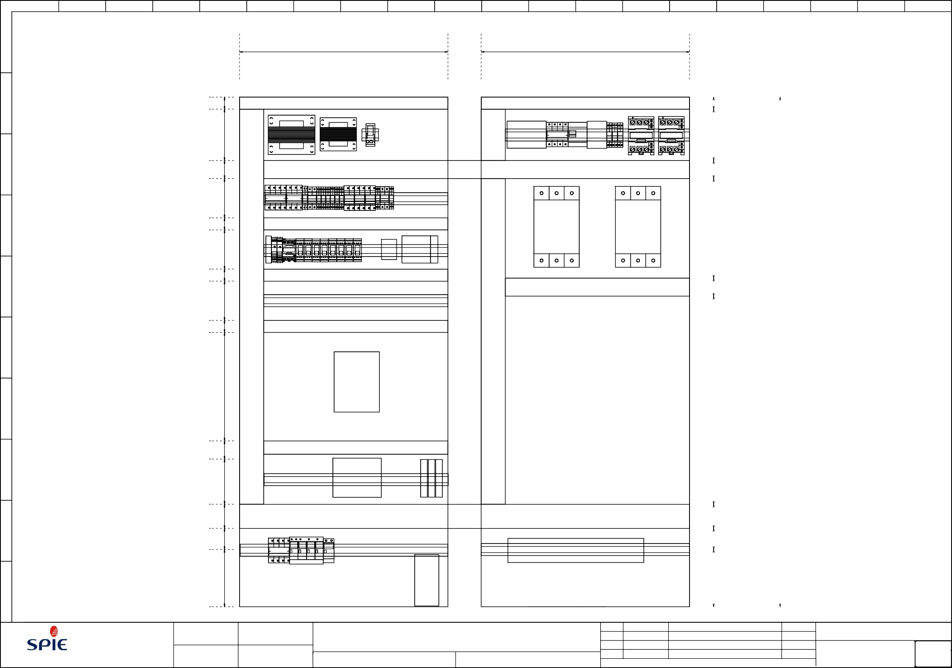

*150 mm*

*60 mm*

*360 mm*

*130 mm*

*40 mm*

*130 mm*

*40 mm*

*130 mm*

*60 mm*

FAX: 05 63 75 61 64

ZA de la Prade 81580 SOUAL

18/11/2016

SIAEP DU CARMAUSIN

D08-710

Y:\AFFAIRES\SIAEP CARMAUX\SURPRESSEUR FARGUETTES\

1 2 3 4 5

6 7 8

9 10

11 12

13 14

15 16 17

18 19 20

*660 mm*

A

*150 mm 150 mm*

B

*270 mm*

V1

C VOLT1

CH1

CH2

*110 mm*

D

VAR1.-

VAR2.-

*120 mm*

*120 mm*

V3 V6 V5

V2 V4

*70 mm 70 mm*

E

S1 S3 S2

F

*150 mm*

*1660 mm*

ATU

*1390 mm*

G

*1040 mm*

*1160 mm*

*1280 mm*

Q1.-

*550 mm*

*900 mm*

*970 mm*

H

*750 mm*

PC1

I

J

*200 mm*

SPIE Sud-Ouest Centre d'Activités PLANCHON

DESSINE PAR

VERIFIE PAR

DATE DE CREATION

19/11/2008

DATE D'IMPRESSION

IMPLANTATION PORTES

SURPRESSEUR DES FARGUETTES

IND

DATE

MODIFICATION

VISA

NBRE TOTAL DE FOLIOS

35

##### COFFRET

27

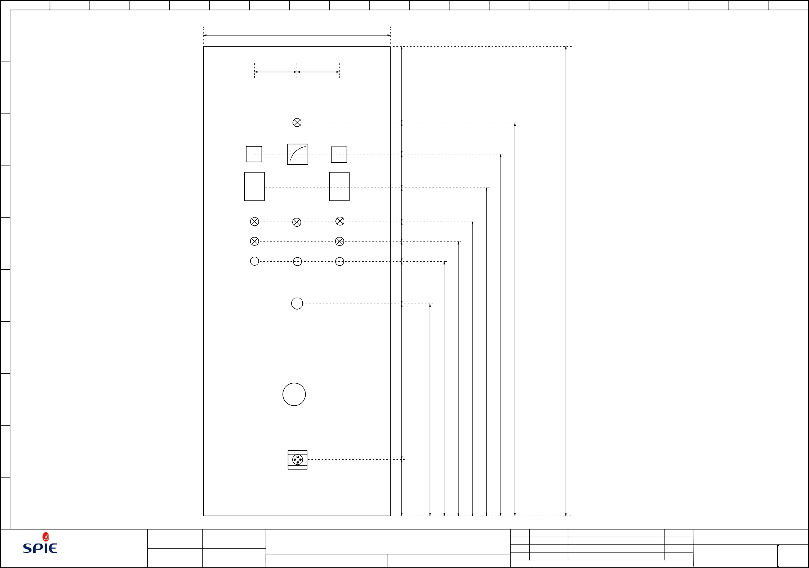TEL: 05 63 48 41 70

FAX: 05 63 75 61 64

ZA de la Prade 81580 SOUAL

18/11/2016

SIAEP DU CARMAUSIN

D08-710

Y:\AFFAIRES\SIAEP CARMAUX\SURPRESSEUR FARGUETTES\

TABLEAU DES REPERES DE FILS

##### [F]

|  |  |  |  |  |  |  |  |  |  |  |
| --- | --- | --- | --- | --- | --- | --- | --- | --- | --- | --- |
|  | **0** | **1** | **2** | **3** | **4** | **5** | **6** | **7** | **8** | **9** |
| **x** |  |  |  |  | 04 | 04 | 04 | 04 |  |  |
| **1x** |  |  | 05 | 05 | 05 | 05 |  |  |  |  |
| **2x** |  |  |  |  |  |  |  |  |  | 07 |
| **3x** | 07 |  | 07 | 07 | 07 | 07 |  |  | 07 | 07 |
| **4x** | 07 | 07 | 20 | 20 | 20 | 20 |  |  |  |  |
| **5x** |  |  |  |  |  |  |  |  |  |  |
| **6x** |  |  |  |  |  |  |  |  |  |  |
| **7x** |  |  |  |  |  |  |  |  | 12 | 12 |
| **8x** |  |  |  |  | 14 | 14 | 14 | 14 | 14 | 14 |
| **9x** | 14 | 14 | 14 | 15 | 15 | 21 | 21 | 21 | 17 | 17 |

[F]

|  |  |  |  |  |  |  |  |  |  |  |
| --- | --- | --- | --- | --- | --- | --- | --- | --- | --- | --- |
|  | **0** | **1** | **2** | **3** | **4** | **5** | **6** | **7** | **8** | **9** |
| **10x** | 21 |  |  |  |  | 21 | 21 | 21 | 21 | 21 |
| **11x** |  | 04 | 05 | 15 | 15 |  |  | 22 | 22 |  |
|  |  |  |  |  |  |  |  |  |  |  |
|  |  |  |  |  |  |  |  |  |  |  |
|  |  |  |  |  |  |  |  |  |  |  |
|  |  |  |  |  |  |  |  |  |  |  |
|  |  |  |  |  |  |  |  |  |  |  |
|  |  |  |  |  |  |  |  |  |  |  |
|  |  |  |  |  |  |  |  |  |  |  |
|  |  |  |  |  |  |  |  |  |  |  |

##### 230VAC [F]

|  |  |  |  |  |  |  |  |  |  |  |
| --- | --- | --- | --- | --- | --- | --- | --- | --- | --- | --- |
|  | **0** | **1** | **2** | **3** | **4** | **5** | **6** | **7** | **8** | **9** |
| **x** |  |  |  |  |  |  |  |  |  |  |
| **1x** |  |  |  |  |  |  |  |  |  |  |
| **2x** | 07 | 07 | 07 | 07 | 07 | 07 | 07 | 07 | 07 |  |
| **3x** |  | 07 |  |  |  |  | 07 | 07 |  |  |
| **4x** |  |  |  |  |  |  |  |  |  |  |
| **5x** |  |  |  |  |  |  |  |  |  |  |
| **6x** |  |  |  |  |  |  |  |  |  |  |
| **7x** |  |  |  |  |  |  |  |  |  |  |
| **8x** |  |  |  |  |  |  |  |  |  |  |
| **9x** |  |  |  |  |  |  |  |  |  |  |



TEL: 05 63 48 41 70

FAX: 05 63 75 61 64

SPIE Sud-Ouest Centre d'Activités PLANCHON

ZA de la Prade

81580 SOUAL

VERIFIE PAR

DATE D'IMPRESSION

18/11/2016

SIAEP DU CARMAUSIN

D08-710

Y:\AFFAIRES\SIAEP CARMAUX\SURPRESSEUR FARGUETTES\

NBRE TOTAL DE FOLIOS

35

VISA

MODIFICATION

DATE

IND

TABLEAUX DES REPÈRES DE FILS

SURPRESSEUR DES FARGUETTES

DATE DE CREATION

19/10/2011

DESSINE PAR

COFFRET 28

### TABLEAU DES REPERES DE FILS

##### 230VAC [F]

|  |  |  |  |  |  |  |  |  |  |  |
| --- | --- | --- | --- | --- | --- | --- | --- | --- | --- | --- |
|  | **0** | **1** | **2** | **3** | **4** | **5** | **6** | **7** | **8** | **9** |
| **10x** |  |  |  |  |  |  |  |  |  |  |
| **11x** |  |  |  |  |  | 19 | 19 |  |  |  |
|  |  |  |  |  |  |  |  |  |  |  |
|  |  |  |  |  |  |  |  |  |  |  |
|  |  |  |  |  |  |  |  |  |  |  |
|  |  |  |  |  |  |  |  |  |  |  |
|  |  |  |  |  |  |  |  |  |  |  |
|  |  |  |  |  |  |  |  |  |  |  |
|  |  |  |  |  |  |  |  |  |  |  |
|  |  |  |  |  |  |  |  |  |  |  |

24VAC [F]

|  |  |  |  |  |  |  |  |  |  |  |
| --- | --- | --- | --- | --- | --- | --- | --- | --- | --- | --- |
|  | **0** | **1** | **2** | **3** | **4** | **5** | **6** | **7** | **8** | **9** |
| **x** |  | 09 | 09 | 09 |  |  |  |  | 04 | 04 |
| **1x** |  |  |  |  |  |  | 05 | 05 |  |  |
| **2x** |  |  |  |  |  |  |  |  |  |  |
| **3x** |  |  |  |  |  |  |  |  |  |  |
| **4x** |  |  |  |  |  |  |  |  | 08 | 08 |
| **5x** | 09 | 09 | 09 | 09 | 09 | 09 | 09 | 09 | 09 | 09 |
| **6x** | 09 | 09 | 09 | 09 | 10 | 10 | 10 | 10 | 10 | 10 |
| **7x** |  | 10 | 10 | 11 | 11 | 11 | 11 | 11 |  |  |
|  |  |  |  |  |  |  |  |  |  |  |
|  |  |  |  |  |  |  |  |  |  |  |

##### 4-20MA [F]

|  |  |  |  |  |  |  |  |  |  |  |
| --- | --- | --- | --- | --- | --- | --- | --- | --- | --- | --- |
|  | **0** | **1** | **2** | **3** | **4** | **5** | **6** | **7** | **8** | **9** |
| **x** |  |  |  |  |  |  |  |  |  |  |
| **1x** | 04 | 04 |  |  |  |  |  |  | 05 | 05 |
| **2x** |  |  |  |  |  |  |  |  |  |  |
| **3x** |  |  |  |  |  |  |  |  |  |  |
| **4x** |  |  |  |  |  |  | 23 | 23 |  |  |
| **5x** |  |  |  |  |  |  |  |  |  |  |
| **6x** |  |  |  |  |  |  |  |  |  |  |
| **7x** |  |  |  |  |  |  |  |  |  |  |
| **8x** | 12 | 12 | 23 | 23 |  |  |  |  |  |  |
| **9x** |  |  |  |  |  |  |  |  |  |  |



TEL: 05 63 48 41 70

FAX: 05 63 75 61 64

SPIE Sud-Ouest Centre d'Activités PLANCHON

ZA de la Prade

81580 SOUAL

VERIFIE PAR

DATE D'IMPRESSION

18/11/2016

SIAEP DU CARMAUSIN

D08-710

Y:\AFFAIRES\SIAEP CARMAUX\SURPRESSEUR FARGUETTES\

NBRE TOTAL DE FOLIOS

35

VISA

MODIFICATION

DATE

IND

TABLEAUX DES REPÈRES DE FILS

SURPRESSEUR DES FARGUETTES

DATE DE CREATION

19/10/2011

DESSINE PAR

COFFRET 29

### TABLEAU DES REPERES DE FILS

##### 4-20MA [F]

|  |  |  |  |  |  |  |  |  |  |  |
| --- | --- | --- | --- | --- | --- | --- | --- | --- | --- | --- |
|  | **0** | **1** | **2** | **3** | **4** | **5** | **6** | **7** | **8** | **9** |
| **10x** |  | 18 | 18 | 23 | 23 |  |  |  |  |  |
| **11x** |  |  |  |  |  |  |  |  |  | 23 |
| **12x** | 23 |  |  |  |  |  |  |  |  |  |
|  |  |  |  |  |  |  |  |  |  |  |
|  |  |  |  |  |  |  |  |  |  |  |
|  |  |  |  |  |  |  |  |  |  |  |
|  |  |  |  |  |  |  |  |  |  |  |
|  |  |  |  |  |  |  |  |  |  |  |
|  |  |  |  |  |  |  |  |  |  |  |
|  |  |  |  |  |  |  |  |  |  |  |

|  |  |  |  |  |  |  |  |  |  |  |
| --- | --- | --- | --- | --- | --- | --- | --- | --- | --- | --- |
|  |  |  |  |  |  |  |  |  |  |  |
|  |  |  |  |  |  |  |  |  |  |  |
|  |  |  |  |  |  |  |  |  |  |  |
|  |  |  |  |  |  |  |  |  |  |  |
|  |  |  |  |  |  |  |  |  |  |  |
|  |  |  |  |  |  |  |  |  |  |  |
|  |  |  |  |  |  |  |  |  |  |  |
|  |  |  |  |  |  |  |  |  |  |  |
|  |  |  |  |  |  |  |  |  |  |  |
|  |  |  |  |  |  |  |  |  |  |  |
|  |  |  |  |  |  |  |  |  |  |  |

|  |  |  |  |  |  |  |  |  |  |  |
| --- | --- | --- | --- | --- | --- | --- | --- | --- | --- | --- |
|  |  |  |  |  |  |  |  |  |  |  |
|  |  |  |  |  |  |  |  |  |  |  |
|  |  |  |  |  |  |  |  |  |  |  |
|  |  |  |  |  |  |  |  |  |  |  |
|  |  |  |  |  |  |  |  |  |  |  |
|  |  |  |  |  |  |  |  |  |  |  |
|  |  |  |  |  |  |  |  |  |  |  |
|  |  |  |  |  |  |  |  |  |  |  |
|  |  |  |  |  |  |  |  |  |  |  |
|  |  |  |  |  |  |  |  |  |  |  |
|  |  |  |  |  |  |  |  |  |  |  |



TEL: 05 63 48 41 70

FAX: 05 63 75 61 64

SPIE Sud-Ouest Centre d'Activités PLANCHON

ZA de la Prade

81580 SOUAL

VERIFIE PAR

DATE D'IMPRESSION

18/11/2016

SIAEP DU CARMAUSIN

D08-710

Y:\AFFAIRES\SIAEP CARMAUX\SURPRESSEUR FARGUETTES\

NBRE TOTAL DE FOLIOS

35

VISA

MODIFICATION

DATE

IND

TABLEAUX DES REPÈRES DE FILS

SURPRESSEUR DES FARGUETTES

DATE DE CREATION

19/10/2011

DESSINE PAR

##### COFFRET 30

|  |  |  |  |  |  |
| --- | --- | --- | --- | --- | --- |
| **REFERENCE** | **FABRICANT** | **QTE** | **DESIGNATION** | **REPERE** | **LOCALISATION** |
| BLINDE 2x1² |  | 1 | CABLE SOUPLE BLINDE 2X1mm² | C10 |  |
| CABSOND 2x1² |  | 1 | CABLE SONDE PARATRONIC 2X1mm² | PIEZO |  |
| IFM 5x0.5² |  | 1 | CABLE E10705 IFM ELECTRONIC | C9 |  |
| POIRES 3x1² |  | 1 | CABLE SOUPLE NON ARME | NTB |  |
| U-1000 R2V 3G1,5² |  | 4 | CABLE RIGIDE NON ARME | C5 |  |
|  |  |  | CABLE RIGIDE NON ARME | C6 |  |
|  |  |  | CABLE RIGIDE NON ARME | C7 |  |
|  |  |  | CABLE RIGIDE NON ARME | IF |  |
| U-1000 R2V 3G2,5² |  | 1 | CABLE RIGIDE NON ARME | C4 |  |
| U-1000 R2V 4G16² |  | 2 | CABLE RIGIDE NON ARME | C2 |  |
|  |  |  | CABLE RIGIDE NON ARME | C3 |  |
| U-1000 R2V 4x35² |  | 1 | CABLE RIGIDE NON ARME | C1 |  |
| U-1000 R2V 7G1,5² |  | 1 | CABLE RIGIDE NON ARME | C8 |  |
| ACS550-01-059A-4 | ABB | 2 | VARIATEUR DE FREQUENCE 30Kw | VAR1 | COFFRET |
|  | ABB |  | VARIATEUR DE FREQUENCE 30Kw | VAR2 | COFFRET |
| PN2024 | IFM | 1 | CAPTEUR DE PRESSION 0-10 BARS 2 SEUIL PARAMETRABLE | CP | LOCAL |
| 53903 | LEGRAND | 1 | SOCLE DE TABLEAU 2P+T 16A 230V IP44 | PC1 | PORTE |
| AD-155A | MEAN WELL | 1 | CHARGEUR DE BATTERIE 12V 10.5A | U2 | COFFRET |
| 21024 | MERLIN GERIN | 2 | DISJ. 1P+N 10A C 6KA 230V | Q10 | COFFRET |
|  | MERLIN GERIN |  | DISJ. 1P+N 10A C 6KA 230V | Q9 | COFFRET |
| 21025 | MERLIN GERIN | 1 | DISJ. 1P+N 16A C 6KA 230V | Q8 | COFFRET |
| 24232 | MERLIN GERIN | 1 | DISJ. 4P 40A C 6KA 440V | Q24 | COFFRET |
| 26543 | MERLIN GERIN | 1 | BLOC DIFF. VIGI C60 TETRA 40A 30mA 240/415V | Q24 | COFFRET |
| FLH 150 | PFANNENBERG | 1 | RESISTANCE CHAUFFANTE 230V 150W | RCH | COFFRET |
| 907236 | REX | 2 | COMPTEUR HORAIRE 24V 50Hz | CH1 | PORTE |
|  | REX |  | COMPTEUR HORAIRE 24V 50Hz | CH2 | PORTE |
| 87564 | SAREL | 1 | THERMOSTAT DOUBLE | TH1 | COFFRET |
| EUR0250 | SEEM-MARY | 1 | TRANSFORMATEUR TCS 230-400/24V 250VA | T2 | COFFRET |
| EUR0631 | SEEM-MARY | 1 | TRANSFORMATEUR TCS 230-400/230 630VA | T1 | COFFRET |
| 6EP1331-5BA00 | SIEMENS | 1 | ALIMENTATION MONO 230VAC/24VDC 0.6A | U1 | COFFRET |
| 179G3200 | SOCOMEC | 1 | VOLTMETRE A COMMUTATEUR CDE FRONTALE | VOLT1 | PORTE |
| 36153010 | SOCOMEC | 2 | FUSERBLOC DIN 22x58 3x100A SIDE OPER.DIRECT OR EXT.& HANDLE | Q5 | COFFRET |
|  | SOCOMEC |  | FUSERBLOC DIN 22x58 3x100A SIDE OPER.DIRECT OR EXT.& HANDLE | Q6 | COFFRET |



TEL: 05 63 48 41 70

FAX: 05 63 75 61 64

SPIE Sud-Ouest Centre d'Activités PLANCHON

ZA de la Prade 81580 SOUAL

VERIFIE PAR

DATE D'IMPRESSION

18/11/2016

SIAEP DU CARMAUSIN

D08-710

NBRE TOTAL DE FOLIOS

35

VISA

MODIFICATION

DATE

IND

NOMENCLATURE MATÉRIEL

SURPRESSEUR DES FARGUETTES

DATE DE CREATION

19/10/2011

DESSINE PAR

##### COFFRET 31

|  |  |  |  |  |  |
| --- | --- | --- | --- | --- | --- |
| **REFERENCE** | **FABRICANT** | **QTE** | **DESIGNATION** | **REPERE** | **LOCALISATION** |
| 36297901 | SOCOMEC | 2 | DIRECT BLACK HANDLE FOR FUSERBLOC 100 A 400A | Q5 | COFFRET |
|  | SOCOMEC |  | DIRECT BLACK HANDLE FOR FUSERBLOC 100 A 400A | Q6 | COFFRET |
| 39940310 | SOCOMEC | 2 | DISP.DE SIG.FU.FUS.AVEC 1CA OF POUR FBLOC 22/58 3x100ET125A | Q5 | COFFRET |
|  | SOCOMEC |  | DISP.DE SIG.FU.FUS.AVEC 1CA OF POUR FBLOC 22/58 3x100ET125A | Q6 | COFFRET |
| 39983016 | SOCOMEC | 4 | JEU DE 3 CACHE BORNES AM.ET/OU AV.POUR FUSERBLOC 100-160A | Q5 | COFFRET |
|  | SOCOMEC |  | JEU DE 3 CACHE BORNES AM.ET/OU AV.POUR FUSERBLOC 100-160A | Q6 | COFFRET |
| 39990022 | SOCOMEC | 2 | DEUX CA OF DE PRECOUPURE POUR FUSERBLOC | Q5 | COFFRET |
|  | SOCOMEC |  | DEUX CA OF DE PRECOUPURE POUR FUSERBLOC | Q6 | COFFRET |
| 49820444 | SOCOMEC | 1 | PARAFOUDRE SURGYS D40 3P+N MC/MD | PF1 | COFFRET |
| 49830122 | SOCOMEC | 1 | PARAFOUDRE SURGYS E10 MC/MD 1 POLES + N | PF2 | COFFRET |
| 56010018 | SOCOMEC | 1 | SECTIONNEUR-FUSIBLE RM 32A 10x38 3 P | Q4 | COFFRET |
| 56010019 | SOCOMEC | 2 | SECTIONNEUR-FUSIBLE RM 32A 10x38 3 P+N EQUIPE | Q2 | COFFRET |
|  | SOCOMEC |  | SECTIONNEUR-FUSIBLE RM 32A 10x38 3 P+N EQUIPE | Q3 | COFFRET |
| 56010020 | SOCOMEC | 3 | SECTIONNEUR-FUSIBLE RM 32A 10x38 2 P | Q18 | COFFRET |
|  | SOCOMEC |  | SECTIONNEUR-FUSIBLE RM 32A 10x38 2 P | Q19 | COFFRET |
|  | SOCOMEC |  | SECTIONNEUR-FUSIBLE RM 32A 10x38 2 P | Q20 | COFFRET |
| 56015005 | SOCOMEC | 1 | SECTIONNEUR-FUSIBLE RM 32A 10x38 1 P+N EQUIPE | Q7 | COFFRET |
| S530-RACK | SOFREL | 1 | RACK 4 EMPLACEMENTS | SOF | COFFRET |
| GB2-CD05 | TELEMECANIQUE | 5 | DISJ. 1P+N 0,5A 13In | Q13 | COFFRET |
|  | TELEMECANIQUE |  | DISJ. 1P+N 0,5A 13In | Q14 | COFFRET |
|  | TELEMECANIQUE |  | DISJ. 1P+N 0,5A 13In | Q15 | COFFRET |
|  | TELEMECANIQUE |  | DISJ. 1P+N 0,5A 13In | Q16 | COFFRET |
|  | TELEMECANIQUE |  | DISJ. 1P+N 0,5A 13In | Q21 | COFFRET |
| GB2-CD07 | TELEMECANIQUE | 1 | DISJ. 1P+N 2A 13In | Q17 | COFFRET |
| GB2-CD08 | TELEMECANIQUE | 1 | DISJ. 1P+N 3A 13In | Q12 | COFFRET |
| GB2-CD16 | TELEMECANIQUE | 1 | DISJ. 1P+N 10A 13In | Q23 | COFFRET |
| GB2-DB07 | TELEMECANIQUE | 1 | DISJ. 2P 2A 14In | Q22 | COFFRET |
| GB2-DB09 | TELEMECANIQUE | 1 | DISJ. 2P 4A 13In | Q11 | COFFRET |
| LADT2 | TELEMECANIQUE | 2 | BLOC CONTACTS TEMPORISES | KM1 | COFFRET |
|  | TELEMECANIQUE |  | BLOC CONTACTS TEMPORISES | KM2 | COFFRET |
| LC1D12B7 | TELEMECANIQUE | 1 | CONT 12A 1F+1O 24V 50/60Hz | KA1 | COFFRET |
| LC1D80B7 | TELEMECANIQUE | 2 | CONT 80A 1F+1O 24V 50/60Hz | KM1 | COFFRET |
|  | TELEMECANIQUE |  | CONT 80A 1F+1O 24V 50/60Hz | KM2 | COFFRET |



TEL: 05 63 48 41 70

FAX: 05 63 75 61 64

SPIE Sud-Ouest Centre d'Activités PLANCHON

ZA de la Prade 81580 SOUAL

VERIFIE PAR

DATE D'IMPRESSION

18/11/2016

SIAEP DU CARMAUSIN

D08-710

NBRE TOTAL DE FOLIOS

35

VISA

MODIFICATION

DATE

IND

NOMENCLATURE MATÉRIEL

SURPRESSEUR DES FARGUETTES

DATE DE CREATION

19/10/2011

DESSINE PAR

##### COFFRET 32

|  |  |  |  |  |  |
| --- | --- | --- | --- | --- | --- |
| **REFERENCE** | **FABRICANT** | **QTE** | **DESIGNATION** | **REPERE** | **LOCALISATION** |
| RE11LAMW | TELEMECANIQUE | 2 | RELAIS TEMPORISATION TRAVAIL A SORTIE STATIQUE | TE1 | COFFRET |
|  | TELEMECANIQUE |  | RELAIS TEMPORISATION TRAVAIL A SORTIE STATIQUE | TE2 | COFFRET |
| RM17TG20 | TELEMECANIQUE | 1 | RELAIS DE CONTROLE DE RESEAUX TRIPHASES | A1 | COFFRET |
| XB4BVB1 | TELEMECANIQUE | 1 | VOYANT LUMINEUX | V1 | PORTE |
| XB4BVB3 | TELEMECANIQUE | 2 | VOYANT LUMINEUX | V2 | PORTE |
|  | TELEMECANIQUE |  | VOYANT LUMINEUX | V4 | PORTE |
| XB4BVB4 | TELEMECANIQUE | 3 | VOYANT LUMINEUX | V3 | PORTE |
|  | TELEMECANIQUE |  | VOYANT LUMINEUX | V5 | PORTE |
|  | TELEMECANIQUE |  | VOYANT LUMINEUX | V6 | PORTE |
| ZB4BA6 | TELEMECANIQUE | 1 | TETE BOUTON POUSSOIR | S3 | PORTE |
| ZB4BD3 | TELEMECANIQUE | 2 | TETE BOUTON TOURNANT | S1 | PORTE |
|  | TELEMECANIQUE |  | TETE BOUTON TOURNANT | S2 | PORTE |
| ZB4BS54 | TELEMECANIQUE | 1 | TETE ARRET D'URGENCE | ATU | PORTE |
| ZB4BZ101 | TELEMECANIQUE | 3 | CORPS CONTACT A | S1 | PORTE |
|  | TELEMECANIQUE |  | CORPS CONTACT A | S2 | PORTE |
|  | TELEMECANIQUE |  | CORPS CONTACT A | S3 | PORTE |
| ZB4BZ102 | TELEMECANIQUE | 1 | CORPS CONTACT A | ATU | PORTE |
| ZBE101 | TELEMECANIQUE | 6 | CONTACT VIS ETRIER F | S1 | PORTE |
|  | TELEMECANIQUE |  | CONTACT VIS ETRIER F | S2 | PORTE |
| 8690110000 | WEIDMULLER | 8 | 1 RELAIS 4 INV 24V AC 5A | KA2 | COFFRET |
|  | WEIDMULLER |  | 1 RELAIS 4 INV 24V AC 5A | KA3 | COFFRET |
|  | WEIDMULLER |  | 1 RELAIS 4 INV 24V AC 5A | KA4 | COFFRET |
|  | WEIDMULLER |  | 1 RELAIS 4 INV 24V AC 5A | KA5 | COFFRET |
|  | WEIDMULLER |  | 1 RELAIS 4 INV 24V AC 5A | KA6 | COFFRET |
|  | WEIDMULLER |  | 1 RELAIS 4 INV 24V AC 5A | KA7 | COFFRET |
|  | WEIDMULLER |  | 1 RELAIS 4 INV 24V AC 5A | KA8 | COFFRET |
|  | WEIDMULLER |  | 1 RELAIS 4 INV 24V AC 5A | KA9 | COFFRET |
| 8869420000 | WEIDMULLER | 8 | SUPPORT RELAIS WEIDMULLER 4 INV | KA2 | COFFRET |
|  | WEIDMULLER |  | SUPPORT RELAIS WEIDMULLER 4 INV | KA3 | COFFRET |
|  | WEIDMULLER |  | SUPPORT RELAIS WEIDMULLER 4 INV | KA4 | COFFRET |
|  | WEIDMULLER |  | SUPPORT RELAIS WEIDMULLER 4 INV | KA5 | COFFRET |
|  | WEIDMULLER |  | SUPPORT RELAIS WEIDMULLER 4 INV | KA6 | COFFRET |
|  | WEIDMULLER |  | SUPPORT RELAIS WEIDMULLER 4 INV | KA7 | COFFRET |



TEL: 05 63 48 41 70

FAX: 05 63 75 61 64

SPIE Sud-Ouest Centre d'Activités PLANCHON

ZA de la Prade 81580 SOUAL

VERIFIE PAR

DATE D'IMPRESSION

18/11/2016

SIAEP DU CARMAUSIN

D08-710

NBRE TOTAL DE FOLIOS

35

VISA

MODIFICATION

DATE

IND

NOMENCLATURE MATÉRIEL

SURPRESSEUR DES FARGUETTES

DATE DE CREATION

19/10/2011

DESSINE PAR

##### COFFRET 33

|  |  |  |  |  |  |
| --- | --- | --- | --- | --- | --- |
| **REFERENCE** | **FABRICANT** | **QTE** | **DESIGNATION** | **REPERE** | **LOCALISATION** |
|  | WEIDMULLER |  | SUPPORT RELAIS WEIDMULLER 4 INV | KA8 | COFFRET |
|  | WEIDMULLER |  | SUPPORT RELAIS WEIDMULLER 4 INV | KA9 | COFFRET |
| 8869460000 | WEIDMULLER | 8 | PLAQUE REPÈRE SUPPORT RELAIS WEID. 4 INV | KA2 | COFFRET |
|  | WEIDMULLER |  | PLAQUE REPÈRE SUPPORT RELAIS WEID. 4 INV | KA3 | COFFRET |
|  | WEIDMULLER |  | PLAQUE REPÈRE SUPPORT RELAIS WEID. 4 INV | KA4 | COFFRET |
|  | WEIDMULLER |  | PLAQUE REPÈRE SUPPORT RELAIS WEID. 4 INV | KA5 | COFFRET |
|  | WEIDMULLER |  | PLAQUE REPÈRE SUPPORT RELAIS WEID. 4 INV | KA6 | COFFRET |
|  | WEIDMULLER |  | PLAQUE REPÈRE SUPPORT RELAIS WEID. 4 INV | KA7 | COFFRET |
|  | WEIDMULLER |  | PLAQUE REPÈRE SUPPORT RELAIS WEID. 4 INV | KA8 | COFFRET |
|  | WEIDMULLER |  | PLAQUE REPÈRE SUPPORT RELAIS WEID. 4 INV | KA9 | COFFRET |
|  |  |  |  |  |  |
|  |  |  |  |  |  |
|  |  |  |  |  |  |
|  |  |  |  |  |  |
|  |  |  |  |  |  |
|  |  |  |  |  |  |
|  |  |  |  |  |  |
|  |  |  |  |  |  |
|  |  |  |  |  |  |
|  |  |  |  |  |  |
|  |  |  |  |  |  |
|  |  |  |  |  |  |
|  |  |  |  |  |  |
|  |  |  |  |  |  |
|  |  |  |  |  |  |
|  |  |  |  |  |  |
|  |  |  |  |  |  |
|  |  |  |  |  |  |
|  |  |  |  |  |  |
|  |  |  |  |  |  |
|  |  |  |  |  |  |
|  |  |  |  |  |  |
|  |  |  |  |  |  |



TEL: 05 63 48 41 70

FAX: 05 63 75 61 64

SPIE Sud-Ouest Centre d'Activités PLANCHON

ZA de la Prade 81580 SOUAL

VERIFIE PAR

DATE D'IMPRESSION

18/11/2016

SIAEP DU CARMAUSIN

D08-710

NBRE TOTAL DE FOLIOS

35

VISA

MODIFICATION

DATE

IND

NOMENCLATURE MATÉRIEL

SURPRESSEUR DES FARGUETTES

DATE DE CREATION

19/10/2011

DESSINE PAR

##### COFFRET 34